# Opdracht N

Joery van den Hoff

## SCHED_OTHER

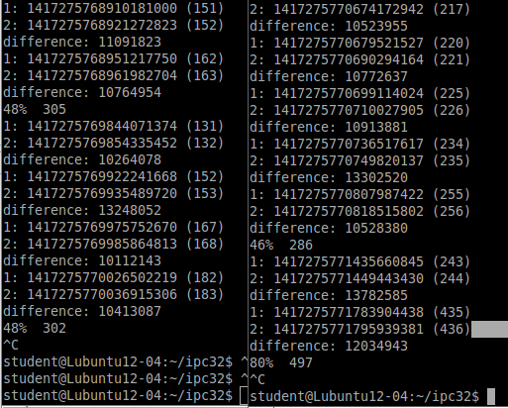

Zoals je kan zien hierboven, is de timeslice voor sched_other 10ms (of 10000000 ns).

## SCHED_RR

Hieronder kan je zien wat de instelling is voor de RR interval in het systeem:

D:\assignments\IPC32\n\n2.png

* Blauw: dat geeft de timeslice aan. Zoals je kan zien komt het overeen met de instelling van het systeem. (100ms)
* Groen: 3498089307 – 3495779132 = 2310175
* Geel: 3944782515 – 3944338630 = 443885
* Rood: 4344681303 – 4343292422 = 1388881
* Zoals je kan zien duurt de context switch ongeveer 1000000 ns oftewel 1 ms.

